ГОСУДАРСТВЕННОЕ АВТОНОМНОЕ ОБРАЗОВАТЕЛЬНОЕ УЧРЕЖДЕНИЕ ВЫСШЕГО ОБРАЗОВАНИЯ ЛЕНИНГРАДСКОЙ ОБЛАСТИ

«ЛЕНИНГРАДСКИЙ ГОСУДАРСТВЕННЫЙ УНИВЕРСИТЕТ
ИМЕНИ А.С. ПУШКИНА»

УТВЕРЖДАЮ
Проректор по учебно-методической
работе
____________ С.Н. Большаков

РАБОЧАЯ ПРОГРАММА
дисциплины

Б1.В.03.04 ТЕХНОЛОГИЯ И МЕТОДЫ СОЗДАНИЯ И ИСПОЛЬЗОВАНИЯ ПРОСТРАНСТВЕННЫХ ДАННЫХ В КАДАСТРЕ НЕДВИЖИМОСТИ

Направление подготовки 21.03.02 Землеустройство и кадастры
Направленность (профиль) Кадастр недвижимости

(год начала подготовки – 2022)

Санкт-Петербург
2022
1. ПЕРЕЧЕНЬ ПЛАНИРУЕМЫХ РЕЗУЛЬТАТОВ ОБУЧЕНИЯ ПО ДИСЦИПЛИНЕ:
Процесс изучения дисциплины направлен на формирование следующих компетенций:

Индекс компетенции | Содержание компетенции  (или ее части) | Индикаторы компетенций (код и содержание)
УК-1 | Способен осуществлять поиск, критический анализ и синтез информации, применять системный подход для решения поставленных задач | ИУК-1.1. Знает методики поиска, сбора и обработки информации; актуальные российские и зарубежные источники информации в сфере профессиональной деятельности; метод системного анализа.  ИУК-1.2. Умеет применять методики поиска, сбора и обработки  информации; осуществлять критический анализ и синтез информации, полученной из разных источников; применять системный подход для решения поставленных задач.  ИУК-1.3. Владеет методами поиска, сбора и обработки, критического  анализа и синтеза информации; методикой системного подхода для решения поставленных задач.
ПК-2 | Способен планировать, организовывать и проводить кадастровые и землеустроительные работы | ИПК-2.1. Знает составные части мероприятий по землеустройству и кадастру.  ИПК-2.2. Умеет использовать современные программные и технические средства, информационные технологии для решения задач землеустройства и кадастров.  ИПК-2.3. Владеет приемами планирования, организации и проведения кадастровых и землеустроительных работ.

2. Место дисциплины в структуре ОП:
Цель дисциплины: изучение методов и технологий создания и использования пространственных данных в кадастре недвижимости.
Задачи дисциплины:
- приобретение обучающимися теоретических знаний и практических навыков обработки топогеодезической (в том числе аэрофотосъемочной) и атрибутивной информации, организации ее в ГИС-проекте для сбора пространственных и атрибутивных данных на объекты недвижимости, подготовки межевого и технического плана, землеустроительного проекта и пр.
- освоение современных технологий и методов создания цифровых топографических и кадастровых карт и планов среднего и крупного масштаба.
Дисциплина относится к блоку 1. Дисциплины (модули) части, формируемой участниками образовательных отношений, модуль Информационные и технические средства обработки информации в землеустройстве и кадастре недвижимости.
Освоение дисциплины и сформированные при этом компетенции необходимы в последующей деятельности.

3. Объем дисциплины и виды учебной работы:
Общая трудоемкость освоения дисциплины составляет 3 зачетные единицы, 108 академических часов (1 зачетная единица соответствует 36 академическим часам).

Очная форма обучения
Вид учебной работы | Трудоемкость в акад.час
 |  | Практическая подготовка
Контактная работа (аудиторные занятия) (всего): | 44
в том числе:
Лекции | 14 | -
Лабораторные работы / Практические занятия (в т.ч. зачет) | -/30 | -/-
Самостоятельная работа (всего) | 64
Вид промежуточной аттестации (экзамен): | -
контактная работа | -
самостоятельная работа по подготовке к экзамену | -
Общая трудоемкость дисциплины (в час. /з.е.) | 108/3

Заочная форма обучения
Вид учебной работы | Трудоемкость в акад.час
 |  | Практическая подготовка
Контактная работа (аудиторные занятия) (всего): | 19
в том числе:
Лекции | 4 | -
Лабораторные работы/ Практические занятия | -/6 | -/-
Самостоятельная работа (всего) | 94 | -
Вид промежуточной аттестации (зачет): | 4 | -
контактная работа | 0,25 | -
самостоятельная работа по подготовке к зачету | 3,75 | -
Вид промежуточной аттестации (экзамен): | -
контактная работа | -
самостоятельная работа по подготовке к экзамену | -
Общая трудоемкость дисциплины (в час. /з.е.) | 108/3

4.СОДЕРЖАНИЕ ДИСЦИПЛИНЫ:

При проведении учебных занятий обеспечивается развитие у обучающихся навыков командной работы, межличностной коммуникации, принятия решений, лидерских качеств (включая при необходимости проведение интерактивных лекций, групповых дискуссий, ролевых игр, тренингов, анализ ситуаций и имитационных моделей, составленных на основе результатов научных исследований, проводимых организацией, в том числе с учетом региональных особенностей профессиональной деятельности выпускников и потребностей работодателей).

4.1 Блоки (разделы) дисциплины.

№ | Наименование блока (раздела) дисциплины
1 | Пространственные данные государственного кадастра объектов недвижимости.
2 | Задачи по производству и использованию пространственных данных и созданию единой инфраструктуры пространственных данных.
3 | Организация создания пространственных данных.
4 | Требования к структуре и организации баз пространственных данных, к технологиям производства и использования пространственных данных.
5 | Классификация цифровых пространственных данных, классификатор пространственных кадастровых данных.
6 | Программно-технические средства и компьютерные технологии, обеспечивающих возможность создания и ведения пространственно распределенных информационных систем на основе ГИС-технологий.

4.2. Примерная тематика курсовых работ (проектов):
Курсовая работа по дисциплине не предусмотрена учебным планом.

4.3. Перечень занятий, проводимых в активной и интерактивной формах, обеспечивающих развитие у обучающихся навыков командной работы, межличностной коммуникации, принятия решений, лидерских качеств. Практическая подготовка*.

№ п/п | Наименование блока (раздела) дисциплины | Занятия, проводимые в активной и интерактивной формах |  | Практическая подготовка*
 |  | Форма проведения занятия | Наименование видов занятий
1. | Пространственные данные государственного кадастра объектов недвижимости. | лекционное занятие  практическое занятие | лекция-дискуссия  разбор конкретных ситуаций
2. | Задачи по производству и использованию пространственных данных и созданию единой инфраструктуры пространственных данных. | лекционное занятие  практическое занятие | лекция-дискуссия  разбор конкретных ситуаций
3. | Организация создания пространственных данных. | лекционное занятие  практическое занятие | лекция-дискуссия  разбор конкретных ситуаций
4. | Требования к структуре и организации баз пространственных данных, к технологиям производства и использования пространственных данных. | лекционное занятие  практическое занятие | лекция-дискуссия  разбор конкретных ситуаций
5. | Классификация цифровых пространственных данных, классификатор пространственных кадастровых данных. | лекционное занятие  практическое занятие | лекция-дискуссия  разбор конкретных ситуаций
6. | Программно-технические средства и компьютерные технологии, обеспечивающих возможность создания и ведения пространственно распределенных информационных систем на основе ГИС-технологий. | лекционное занятие  практическое занятие | лекция-дискуссия  разбор конкретных ситуаций
*Практическая подготовка при реализации учебных предметов, курсов, дисциплин (модулей) организуется путем проведения практических занятий, практикумов, лабораторных работ и иных аналогичных видов учебной деятельности, предусматривающих участие обучающихся в выполнении отдельных элементов работ, связанных с будущей профессиональной деятельностью.

5. Учебно-методическое обеспечение для самостоятельной работы обучающихся по дисциплине:

5. Учебно-методическое обеспечение для самостоятельной работы обучающихся по дисциплине

5.1. Темы для творческой самостоятельной работы обучающегося
Темы для творческой самостоятельной работы студента формулируются обучающимся самостоятельно, исходя из перечня тем занятий текущего семестра.

5.2. Темы рефератов
- Создание пространственных данных.
- Требования к структуре пространственных данных.
- Требования к организации баз пространственных данных.
- Требования к технологиям производства пространственных данных.
- Требования к технологиям использования пространственных данных.
- Создание и ведение пространственно-распределенных информационных систем на основе ГИС-технологий.

6 Оценочные средства для текущего контроля успеваемости:

6.1. Текущий контроль
№  п/п | № блока (раздела) дисциплины | Форма текущего контроля
1 | Разделы 1-6 | Защита реферата, проверка практических заданий

6.2. Примеры оценочных средств для текущего контроля по дисциплине
Задания для практических занятий.
Практическое занятие №1.
Тема. Регистрация в ArcGIS Online. Использование инструмента Расстояние.
Задача.
В электронной таблице Excel заполните таблицу:
Расстояние от г. Санкт-Петербурга до городов Ленинградской области.
№ | Название | Расстояние (км) измеренное | Расстояние (км) найденное | Адрес сайта – источник информации | Разность между измеренным и найденным расстоянием
1 | Пушкин | 24,4
2
3
4
5
6
7
8
9
10

Заполните оставшиеся в таблице строки информацией о девяти произвольных городах Ленинградской области.
Найдите в сети Интернет информацию о рассматриваемых расстояниях и внесите эту информацию в таблицу. Укажите адреса страниц сайтов, с которых вы брали информацию.
Вычислите разность между измеренным и найденным расстоянием. Вычислить необходимо с помощью формулы, составленной в Excel.
Сформулируйте и запишите ответ на вопрос: что обозначают числа, полученные в последнем столбце?

Практическое занятие №2.
Тема. Регистрация в ArcGIS Online. Использование инструмента Площадь.
Задача.
Найдите на карте г. Санкт-Петербург, г. Пушкин, Буферный парк. С помощью инструмента Площадь найдите площадь зеленой зоны парка и площадь водной зоны.
В электронной таблице Excel заполните таблицу. Используйте формулы для вычисления итоговых значений.
Добавьте в исходную таблицу столбцы с названиями:
Площадь (кв. км) зеленой зоны общая найденная
Адрес сайта – источник информации
Площадь водной зоны найденная
Адрес сайта – источник информации
Разность между измеренным и найденным значением для зеленой зоны
Разность между измеренным и найденным значением для водной зоны
Сформулируйте и запишите ответ на вопрос: что обозначают числа, полученные в двух последних столбцах?
Добавьте в таблицу аналогичную информацию для любых 2 парков в г. Пушкин.

№ | Название парка | Площадь (кв. км) зеленой зоны измеренная | Площадь водной зоны измеренная
1 | Буферный парк
2
3
 | Общая площадь зеленой зоны парков
 | Общая площадь водной зоны парков

Практическое занятие №3.
Тема. Регистрация в ArcGIS Online. Использование инструмента Текст при работе с картой.
Задача.
В горизонтальном меню в правом углу экрана выберите: Новая карта. Появится окно ArcGIS Моя карта. Выберите слева вкладку Базовая карта.
Появится меню Выберите базовую карту. Выберите карту с названием OpenStreetMap.
Найдите на карте Зайцево, Гатчинский район, Ленинградская область.

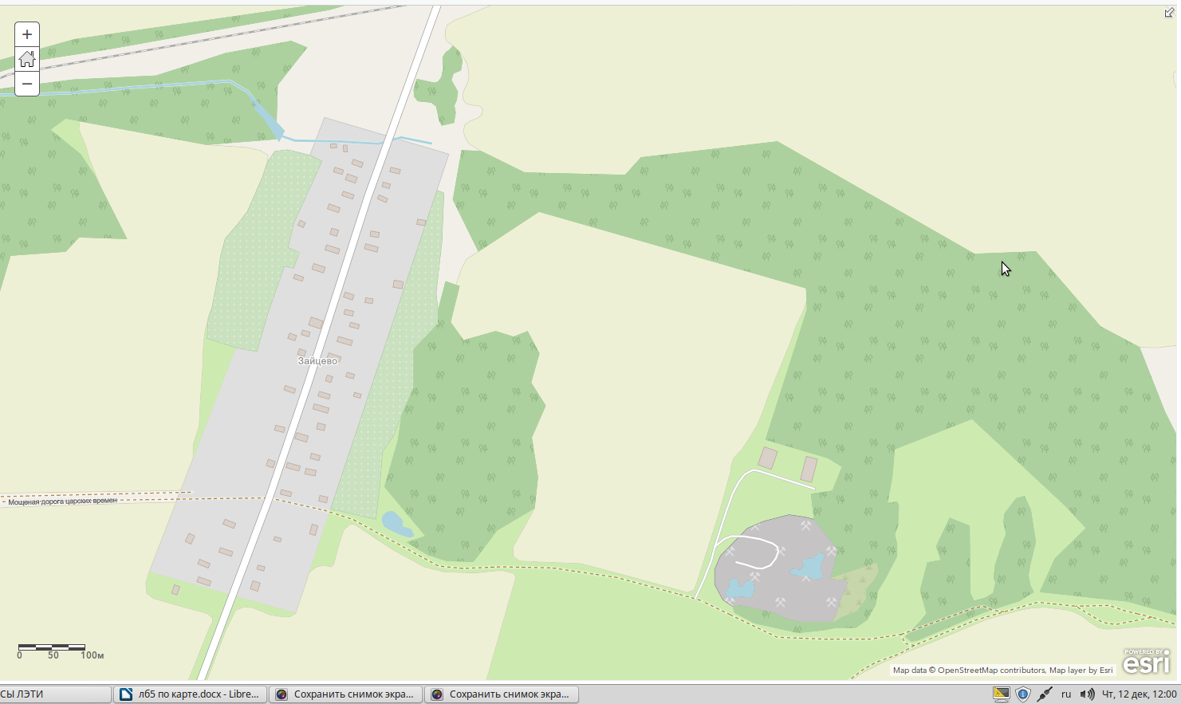

В этом населенном пункте одна улица: Центральная, она продолжается от деревни Лампово. Справа и слева от улицы расположены дома. Необходимо подписать название улицы и номера домов.

7. ПЕРЕЧЕНЬ УЧЕБНОЙ ЛИТЕРАТУРЫ:

№ п/п | Наименование | Авторы | Место издания | Год издания | Наличие
 |  |  |  |  | печатные издания | ЭБС (адрес в сети Интернет)
1. | Пространственное ГИС-моделирование геоэкологических объектов в ArcGIS: учебник | Лебедев С.В. | Санкт-Петербург: Российский государственный педагогический университет им. А.И. Герцена (РГПУ) | 2018 |  | http://biblioclub.ru
2. | Геоинформационные системы: лабораторный практикум | Зеливянская О.Е. | Ставрополь: Северо-Кавказский Федеральный университет (СКФУ) | 2017 |  | http://biblioclub.ru
3. | Геоинформационные системы: учебное пособие | Гиниятуллина О.Л., Хорошева Т.А. | Кемерово: Кемеровский государственный университет | 2018 |  | http://biblioclub.ru

8. Ресурсы информационно-телекоммуникационной сети «Интернет»:

1. «НЭБ». Национальная электронная библиотека. – Режим доступа: http://нэб.рф/
2. «eLibrary». Научная электронная библиотека. – Режим доступа: https://elibrary.ru
3. «КиберЛенинка». Научная электронная библиотека. – Режим доступа: https://cyberleninka.ru/
4. ЭБС «Университетская библиотека онлайн». – Режим доступа: http://www.biblioclub.ru/
5. Российская государственная библиотека. – Режим доступа: http://www.rsl.ru/

9. ИНФОРМАЦИОННЫЕ ТЕХНОЛОГИИ, ИСПОЛЬЗУЕМЫЕ ПРИ ОСУЩЕСТВЛЕНИИ ОБРАЗОВАТЕЛЬНОГО ПРОЦЕССА ПО ДИСЦИПЛИНЕ:
В ходе осуществления образовательного процесса используются следующие информационные технологии:
- средства визуального отображения и представления информации (LibreOffice) для создания визуальных презентаций как преподавателем (при проведении занятий) так и обучаемым при подготовке докладов для семинарского занятия.
- средства телекоммуникационного общения (электронная почта и т.п.) преподавателя и обучаемого.
- использование обучаемым возможностей информационно-телекоммуникационной сети «Интернет» при осуществлении самостоятельной работы.

9.1. Требования к программному обеспечению учебного процесса
Для успешного освоения дисциплины, обучающийся использует следующие программные средства:
- Windows 10 x64
- MicrosoftOffice 2016
- LibreOffice
- Firefox
- GIMP

9.2. Информационно-справочные системы (при необходимости):
Не используются

10. МАТЕРИАЛЬНО-ТЕХНИЧЕСКОЕ ОБЕСПЕЧЕНИЕ ДИСЦИПЛИНЫ

Для проведения занятий лекционного типа предлагаются наборы демонстрационного оборудования и учебно-наглядных пособий.
Для изучения дисциплины используется следующее оборудование: аудитория, укомплектованная мебелью для обучающихся и преподавателя, доской, ПК с выходом в интернет, мультимедийным проектором и экраном.
Для самостоятельной работы обучающихся используется аудитория, укомплектованная специализированной мебелью и техническими средствами (ПК с выходом в интернет и обеспечением доступа в электронно-информационно-образовательную среду организации).

